Univerzitet u Beogradu

Elektrotehnicki faluktet

Jednoprolazni assembler

Student: Mentor:

*Milena Mitanovic 0551/17 Sasa Stojanovic*

# Uvod

Ovaj rad je odgovor na domaci zadatak iz predmeta: Sistemski softver. Izvorni kod se nalazi u folderu src. U folderu test nalazi se .txt fajlovi koji imaju za zadatak da pokazu implentovane funkcionalnosti.

Sam program je napisan na Linux operativnom sistemu koristeci C++. Za prevodjenje programa se koristi g++ prevodilac I izvrsni fajl koji se dobija na sledeci nacin :

***g++ (nazivi svih .cpp fajlova) -o izvrsni***

(nazivi svih .cpp fajlova) – predstavlja imena svih .cpp fajlova koji se nalaze u src dokumentu

Nakon kreiranja izvrsnog fajla, samo pokretanje se vrsi komandom :

***./izvrsni ulaz_prvi.txt izlaz_prvi.txt***

# Asemblerske direktive:

* .global – Moze primiti I vise parametara koji moraju biti simboli, razdvojeni zapetom. Omogucava dalje izvozenje simbola definisanih direktivom .global
* .extern – Moze primiti I vise parametara koji moraju biti simboli, razdvojeni zapetom. Simboli navedeni posle .extern direktive su uvezeni simboli I njihov definicija nije dozvoljena.
* .word - Moze primiti vise parametara koji mogu biti simboli, kao I brojevne konstante velicine do 2B
* .skip - Moze primiti I vise parametara koji moraju biti brojevne konstante I to pozitivne. Preskace navedeni broj bajtova u tekucoj sekciji.
* .byte - Moze primiti vise parametara koji mogu biti simboli, I brojevne konstante velicine do 1B
* .end – Njome se zavrsava fajl I tekuca sekcija, sve nakon .end se odbacuje

# Simboli:

* Moraju poceti slovom, dok mogu sadrzati I brojeve, _, kao I proizvoljan broj slova
* Definisu se preko labela unutar sekcija
* Vrednost samog simbola je njegov pomeraj od pocetka sekcije u kojoj je definisan

# Sekcije:

* Pocinju kljucnom reci .section
* Postoje predefinisane sekcije : .data, .rodata, .text, .bss
* Mogu se definisati korisnicke sekcije sintaksom: .section .primer_sekcije
* Svaka sekcija predstavljena je tabelom koja je ispunjena njenim sadrzajem

# Relokacije:

* Postoje dva tipa relokacija: apsolutno (u samom radu kao R_16) I pc relativno (kao R_PC16)
* Svaka sekcija poseduje tabelu relokacija ukoliko za to ima potrebe

# Testovi

*Ulaz:*

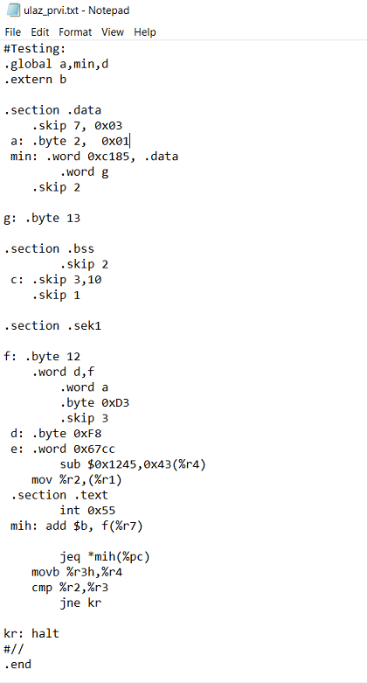

*Izlaz:*

